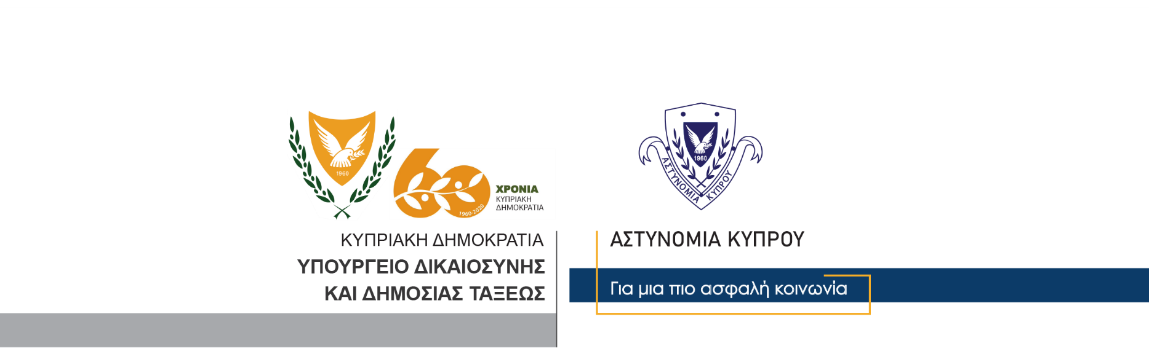

Υποδιεύθυνση Επικοινωνίας
Δημοσίων Σχέσεων & Κοινωνικής Ευθύνης

11 Δεκεμβρίου, 2020
Δελτίο Τύπου 4 – Παράνομη συνάθροιση – Οχλαγωγία μετά την προκήρυξη – Παράβαση των διαταγμάτων του Περί Λοιμοκαθάρσεως Νόμου - Συλλήψεις
Στη σύλληψη τριών προσώπων προχώρησε χθες η Αστυνομία, στο πλαίσιο διερεύνησης των αδικημάτων της παράνομης συνάθροισης, οχλαγωγίας μετά την προκήρυξη, πρόκλησης ανησυχίας και παραβάσεις των Διαταγμάτων του Περί Λοιμοκαθάρσεως Νόμου.
Γύρω στις 6.20 χθες το απόγευμα, ομάδα που αποτελείτο από 250 περίπου άτομα, συγκεντρώθηκαν στον Κυκλικό Κόμβο στη λεωφόρο Αρχαγγέλου στη Λευκωσία, όπου διαμαρτύρονταν για τα μέτρα που αφορούν τον Περί Λοιμοκάθαρσεως Νόμο.
Αριθμός προσώπων που συμμετείχε στη διαμαρτυρία, εισήλθε εντός του Κυκλικού Κόμβου, αποκόπτοντας τον δρόμο από όλες τις κατευθύνσεις, προκαλώντας προβλήματα στην τροχαία κίνηση και στην ομαλή διέλευση των διερχομένων οδηγών.
Στους συμμετέχοντες έγινε προκήρυξη για να διαλυθούν ειρηνικά και να αποχωρήσουν από το μέρος, χωρίς αυτοί να το πράξουν.
Ακολούθως, γύρω στα 70 άτομα που συμμετείχαν στη διαμαρτυρία, άρχισαν να σπρώχνουν, να βρίζουν και να ρίχνουν πέτρες προς τα μέλη της Αστυνομίας.
Τα μέλη της Αστυνομίας επενέβησαν άμεσα για καταστολή των επεισοδίων και επαναφορά της ομαλής τάξης και ασφάλειας.
Τρία πρόσωπα, ηλικίας 20, 27 και 28 ετών αντίστοιχα έχουν συλληφθεί, ενώ άλλα δύο, ένα μέλος της Αστυνομίας και ένας πολίτης, τραυματίστηκαν, ενώ προκλήθηκαν ζημιές σε μια μοτοσικλέτα της Αστυνομίας.
Στο πλαίσιο διερεύνησης της υπόθεσης έχει παραληφθεί οπτικό υλικό, το οποίο θα τύχει επεξεργασίας, ως προς την ταυτοποίηση και των εντοπισμών προσώπων που είχαν άμεση εμπλοκή στα επεισόδια, καθώς επίσης και προσώπων τα οποία δεν έφεραν προστατευτικές μάσκες.
Το ΤΑΕ Λευκωσίας συνεχίζει τις εξετάσεις.

Κλάδος Επικοινωνίας

